L'inflation au plus bas depuis deux ans

Claude Fouquet, lesechos.fr, 31 janvier 2024
https://www.lesechos.fr/economie-france/conjoncture/linflation-au-plus-bas-depuis-deux-ans-2072926

« Après avoir connu un léger sursaut en décembre, l'inflation semble avoir repris sa décrue. Selon les données provisoires publiées ce mercredi par l'Insee, les prix à la consommation ont augmenté de 3,1 % en rythme annuel en janvier. Ils étaient remontés de 3,5 à 3,7 % en décembre. Le ralentissement de ce début d'année concerne aussi l'indice des prix à la consommation harmonisé (IPCH). Si ce chiffre est confirmé à la fin du mois, l'inflation commencerait ainsi l'année 2024 à son plus bas niveau depuis près de deux ans.
Sur un mois, les prix affichent aussi une baisse. Ils diminuent de 0,2 % (après avoir progressé de 0,1 % en décembre), selon ces premiers chiffres provisoires.

Accélération des prix des services et du tabac
Selon l'Insee, cette baisse de l'inflation est due au ralentissement sur un an des prix de plusieurs catégories de produits. À commencer par ceux de l'énergie qui affichent une hausse annuelle de 1,8 % en janvier, bien loin des 5,7 % de décembre.
Alors que les négociations commerciales entre la grande distribution et ses fournisseurs de l'agroalimentaire s'achèvent ce mercredi soir, les prix de l'alimentation décélèrent aussi : leur hausse atteint 5,7 % en janvier après 7,2 % un mois plus tôt. Le ralentissement concerne également les produits frais.
En outre, la baisse du niveau général de l'inflation serait liée au ralentissement des prix des produits manufacturés, dont la hausse n'est que de 0,7 % en janvier (1,4 % en décembre). À l'inverse, les prix des services et du tabac accélèrent. Pour ces derniers, l'envolée atteint 16,8 % en rythme annuel, après la nouvelle hausse intervenue le 1er janvier.
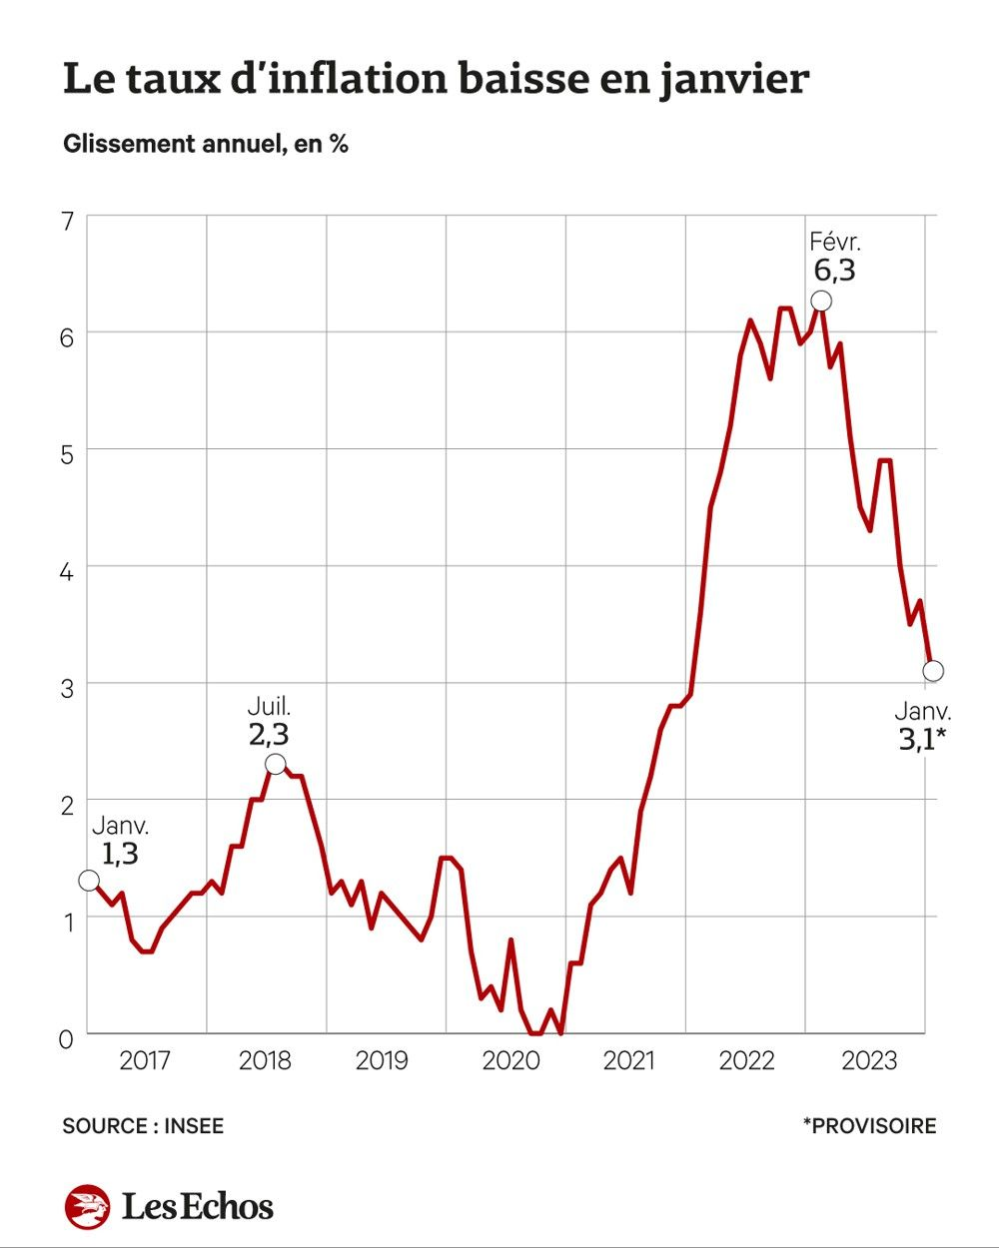

Un ralentissement qui devrait se poursuivre
Cette reprise de la décrue de l'inflation est une bonne nouvelle pour l'exécutif après la déconvenue sur les chiffres de la croissance, publiés mardi par l'Insee. Et qui augurent d'une année 2024 qui risque d'être moins facile qu'espérée.
Elle conforte en effet le scénario d'une poursuite de la baisse de l'inflation dans les prochains mois. "Je me suis engagé à ce que l'inflation décroisse rapidement au début de l'année 2024. Ce sera le cas : les engagements que je prends, je les tiens", a prévenu﻿ Bruno Le Maire, interrogé sur CNews et Europe 1 ce mercredi matin juste avant la publication officielle des résultats. Début janvier, en présentant ses vœux, le ministre de l'Économie avait affirmé que "nous serons sous les 3 % d'inflation dans le courant du premier semestre". Un scénario que retient aussi la Banque de France.

De son côté, dans une interview accordée le week-end dernier à La Tribune Dimanche, le gouverneur de la Banque de France, François Villeroy de Galhau, a même estimé que "l'inflation reviendra à 2 % d'ici à 2025 au plus tard". Bien loin de son pic de février 2023 et à un niveau proche de ceux que l'Hexagone connaissait à l'automne 2021. »

Exploitation pédagogique

1. Qu’est-ce que l’inflation ? Qu’est-ce qui la distingue de la désinflation et de la déflation ?
2. Quels sont les effets indésirables généralement associés à l’inflation ?
3. Pourquoi peut-on dire que l’inflation recule actuellement en France ? Peut-on dire que l’économie française est en déflation ?
4. Comment l’Insee explique-t-il cette baisse de l’inflation ?
5. Comment devrait évoluer l’inflation dans les prochains mois ? Selon vous, quels facteurs explicatifs pourraient être mis en avant ?

Corrigé

1. L’inflation consiste en l’augmentation du niveau général des prix. Cette hausse doit être durable et est généralement auto-entretenue. La désinflation, elle, consiste en un ralentissement de la hausse des prix. La déflation correspond enfin à la baisse continue du niveau des prix.

2. L’inflation a tendance à réduire le pouvoir d’achat des ménages. En effet, pour un niveau de revenu constant, la hausse du niveau général des prix amoindrit la capacité des individus à se procurer des biens et des services. Une très forte inflation peut donc entraîner un appauvrissement de la population (si les salaires n’augmentent pas dans les mêmes proportions que les prix).

3. On peut dire que l’inflation recule dans la mesure où les prix à la consommation n’ont augmenté que de 3,1 % en rythme annuel en janvier, ce qui est le niveau le plus bas depuis près de deux ans. On ne peut pas dire que l’économie française est en déflation dans la mesure où les prix continuent d’augmenter, mais moins fortement qu’auparavant. La situation actuelle s’apparente plutôt à une situation de désinflation.

4. Selon l’Insee, la baisse de l’inflation s’explique par le ralentissement de la hausse des prix pour certaines catégories de produits : l’énergie (hausse annuelle de seulement 1,8 % en janvier) ; les produits agroalimentaires (5,7 % de hausse annuelle en janvier, contre 7,2 % un mois plus tôt) ; les produits manufacturés (0,7 % de hausse annuelle en janvier, contre 1,4 % en décembre).

5. D’après l’Insee, la baisse de l’inflation devrait se confirmer dans les prochains mois. Il est possible que la désinflation se confirme pour les prix de l’énergie et des produits agroalimentaires. Par ailleurs, la hausse des taux directeurs engagée par la BCE (et leur maintien actuel à 4, 5% pour le taux de refinancement) est de nature à limiter durablement les pressions inflationnistes.

